GUÍA CIENCIAS NATURALES
CURSO: 2° Básicos II- Clase
Objetivo: Identificar la ubicación y explicar la función de algunas partes del cuerpo que son fundamentales para vivir: Sistema Locomotor- Huesos, músculos, articulaciones.

Sistema Muscular

Los músculos se encuentran bajo la piel, recubren el esqueleto y dan forma a nuestro cuerpo. Los músculos son blandos y elásticos. Los músculos están unidos a los huesos y juntos permiten el movimiento de nuestro cuerpo.
También hay músculos que están dentro de nuestro cuerpo como el corazón, el estómago, estos músculos reciben el nombre de Músculos lisos. Los principales músculos de nuestro cuerpo son:
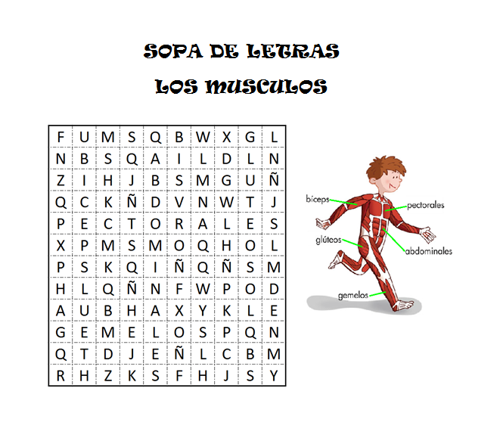

I.- Lee y completa.

Los músculos son órganos ____________________ y blandos que permiten el _________________________

a nuestro ______________________________.

II.- Lee y colorea las funciones de los músculos.

Permite el movimiento del cuerpo
Recubren el esqueleto y dan forma al cuerpo
Permiten percibir los olores

III.- ¿Qué niños y niñas fortalecen sus músculos? Colorea las imágenes.
